**LAPORAN PRAKTIKUM**

**Algoritma Dan Struktur Data**

**Jobsheet - 5: sorting (bubble, selection, dan insertion sort)**



|  |  |
| --- | --- |
| Nama | : Ghoffar Abdul Ja’far |
| NIM | : 41720035 |
| Kelas | : 1E |

**JURUSAN TEKNOLOGI INFORMASI**

**POLITEKNIK NEGERI MALANG**

**2023/2024**

**Percobaan 1:** **Mengurutkan Data Mahasiswa Berdasarkan IPK Menggunakan Bubble Sort**

**Hasil:**

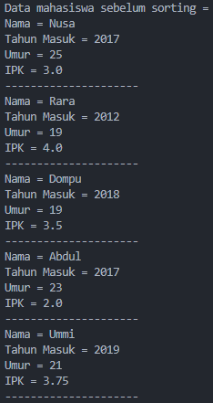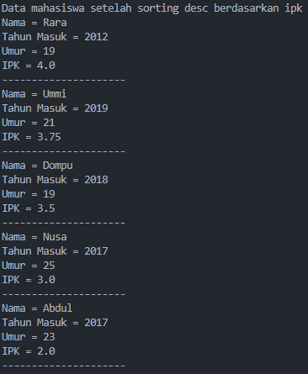

**Pertanyaan:**

1. Terdapat di method apakah proses bubble sort?

= Terdapat di method bubbleSort()

1. Di dalam method bubbleSort(), terdapat baris program seperti di bawah ini:

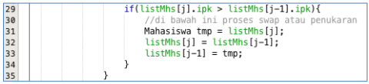

Untuk apakah proses tersebut?

= Untuk melakukan swap disaat kondisi if terpenuhi

1. Perhatikan perulangan di dalam bubbleSort() di bawah ini:



1. Apakah perbedaan antara kegunaan perulangan i dan perulangan j?

= Perulangan i digunakan untuk melakukan perulangan jika deret angka belum tersorting secara urut, dan perulangan j digunakan untuk mengecek deret apakah sudah terurut secara descending

1. Mengapa syarat dari perulangan i adalah i<listMhs.length-1 ?

= Untuk mengulangi iterasi jika deret belum terurut

1. Mengapa syarat dari perulangan j adalah j<listMhs.length-i ?

= Untuk mempersempit jangkauan dalam membandingkan deret angka

1. Jika banyak data di dalam listMhs adalah 50, maka berapakali perulangan i akan berlangsung? Dan ada berapa Tahap bubble sort yang ditempuh?

= Perulangan i terjadi 49 kali

**Percobaan 2: Mengurutkan Data Mahasiswa Berdasarkan IPK Menggunakan Selection Sort**

Hasil:

****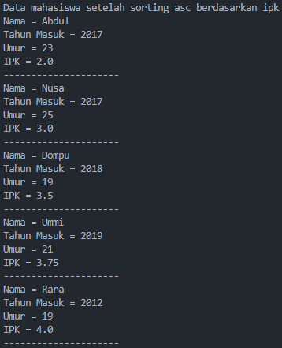

**Pertanyaan:**

Di dalam method selection sort, terdapat baris program seperti di bawah ini:

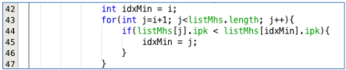

Untuk apakah proses tersebut, jelaskan!

= Untuk mencari angka yang terkecil dan membandingkan setelah itu di sorting secara ascending

**Percobaan 3: Mengurutkan Data Mahasiswa Berdasarkan IPK Menggunakan Insertion Sort**

Hasil:

****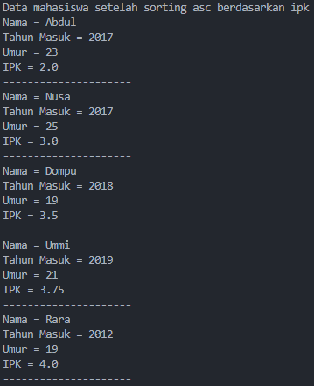

**Pertanyaan:**

Ubahlah fungsi pada InsertionSort sehingga fungsi ini dapat melaksanakan proses sorting

dengan cara descending.

Hasil:

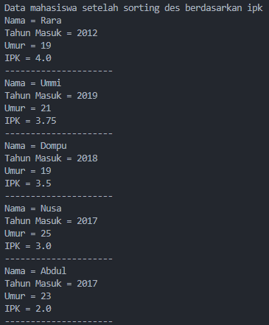

**Latihan Praktikum:**

Hasil:

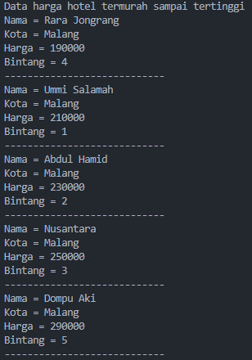 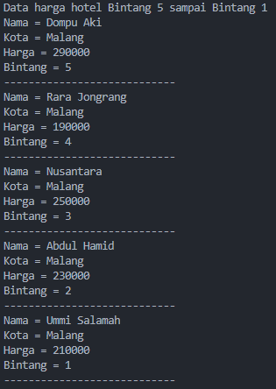

**Link Repo:** <https://github.com/GhoffarFitassin/P_Algoritma_Struktur_Data/tree/main/jobsheet5>